Środa – 17.06.2020r.

Góralskie liczenie.

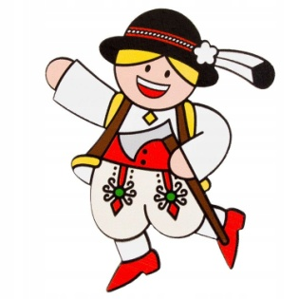

- Zabawa matematyczna – Góralskie liczenie.
Ćwiczenia w dodawaniu i odejmowaniu.
Co potrzebne? Liczmany (np. klocki), kartoniki z liczbami i znakami: +, −, = .

Zadanie 1.
Na hali, na hali
10 owiec juhas pasie.
Dwie w góry mu uciekły.
Ile teraz masz owiec, juhasie?

Dzieci układają 10 liczmanów. Odsuwają 2.
Układają działanie: 10 – 2 = 8
Odpowiadają na pytanie.

Tak samo postępują przy innych zadaniach.

Zadanie 2.
Do zagrody 9 owiec
wpędził juhas młody.
Ale cztery starsze owce
uciekły z zagrody.
Policz teraz szybko mi
– ile owiec w zagrodzie śpi?

Zadanie 3.
Na hali, na hali
raz się tak zdarzyło,
że do 7 starszych owiec
3 młode przybyły.
Powiedz teraz mi
– ile wszystkich owiec w zagrodzie śpi?

Zadanie 4.
Na łące pod górą
juhas owce pasie;
cztery czarne owce
i pięć białych hasa.
Ile wszystkich owiec
jest w stadzie juhasa?

- Wskazywanie pasm górskich na mapie. Zwrócenie uwagi na kolorystykę pasm.

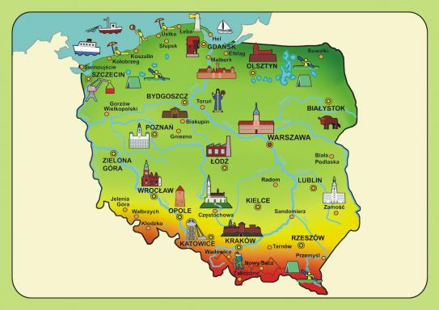

- Jak nazywają się nasze polskie góry?
- Co możemy zobaczyć w górach?
- Jak nazywamy potocznie mieszkańców gór?
- Jak nazywa się łąka w górach?
- W jaki sposób można w górach spędzać wakacje, co można robić?
- Czy chciałbyś pojechać na wakacje w góry?

Dla chętnych: film edukacyjny o górach https://www.youtube.com.watch/?v=fTAKRwHG09I

- Malowanie gór farbami na pogniecionej kartce.
Co potrzebne? farby plakatowe, kartka, pędzelek, kartka z bloku technicznego.
Dziecko formuje z pogniecionego papieru pasmo górskie, przykleja je na kartce z bloku technicznego; maluje farbami plakatowymi na różne odcienie brązu; maluje drzewa iglaste u podnóża gór.

- Zapraszam do posłuchania piosenki „ W góry”.
W trakcie słuchania zachęcam do poruszania się w rytm piosenki.
https://www.youtube.com/watch?v=yUgabymOAKM

- Ćwiczenia gimnastyczne https://www.youtube.com/watch?v=1JE_-hP1omo

Dodatkowo zachęcam:
- do wykonania zadań w kartach pracy – książka fioletowa, s. 68-69
- 5- latki : do wykonania zadań w kartach pracy – książka różowa ,s. 78.
- 6- latki : do wykonania zadań w kartach pracy – książka niebieska s. 77.

Powodzenia !

